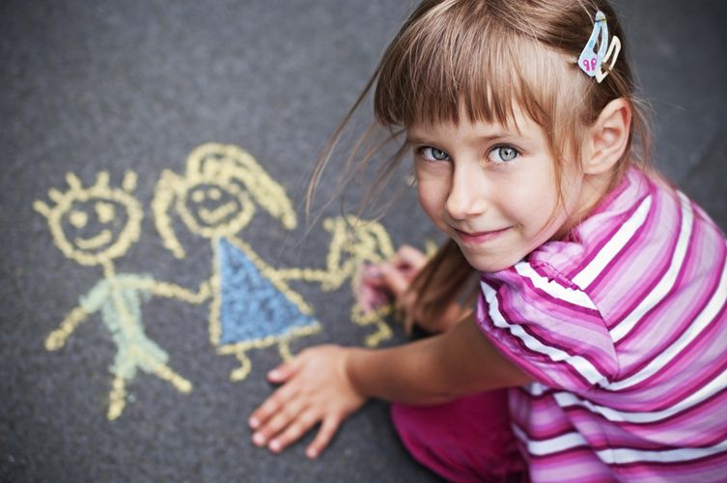
Летние забавы: мелками на асфальте
С наступлением лета мамы и малыши много времени проводят на улице. Занятий, конечно, множество, но не надо забывать про самую летнюю игру - рисунки мелками на асфальте. Простое рисование и известные "классики" предлагаю дополнить веселыми заданиями, и тогда, интересное лето вам обеспечено!
• Гигантские буквы.
Рисуем большие буквы. Спрашиваете у ребенка, какая буква здесь нарисована, и предлагаете пройтись ножками по контуру изображенной буквы.
• Бабочки.
На асфальте рисуете цветочки, в середину каждого вписываете цифру. Предлагаете малышу представить, что он бабочка, летающая с цветка на цветок. Называете цифру, и малыш, "взмахивая крылышками", летит на соответствующий цветок.
• Магические фигуры.
Рисуете разные геометрические фигуры и предлагаете ребенку дорисовать их так, чтобы они превратились во что-то узнаваемое. Например: на что похож круг? Он похож на яблоко, воздушный шар, солнышко и т.д.
• Чего не хватает?
Мама рисует на асфальте, например, ежика без иголок и просит малыша дорисовать недостающие детали. Можно нарисовать тучку, а малыш дорисует падающий дождь. Такие простые задания можно предлагать самым маленьким художникам.
• Волшебная тропинка.
Рисуете длинную тропинку, на которой на разном расстоянии друг от друга изображены препятствия (огонь, речка, зубастый волк и другие). Ребенок должен идти по тропинке, перешагивая или перепрыгивая препятствия.
• Дорога.
Рисуете извилистую дорогу и предлагаете малышу покатать по ней свои машинки (малышке - коляску с куклой).
• Мишень.
Рисуете на асфальте мишень (например, в виде круга) и кидаете в нее разные предметы (камушки, веточки, желуди).
• Ножки - ладошки.
Прикладываете к асфальту ладошку (ступню) малыша или свою и обводите разноцветными мелками.
• Белочка.
Рисуете разноцветные овалы (красный, желтый, синий, зеленый) и предлагаете крохе прыгать, как белочка, из дупла в дупло, называя цвета.
• Конкурс рисунков.
Если на площадке много ребятишек, можно провести конкурс рисунков, объединив их одной темой (например: цветы, герои мультфильмов...). По окончании конкурса каждому малышу за его шедевр дарите заранее приготовленную конфетку, и тогда Вы станете самой классной мамой двора!

